**Консольно файловый менеджер**

Приложение включает в себя 3 пакета и главный класс для запуска

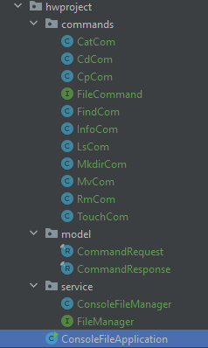

Пакет model содержит в себе два класса record :

В CommandRequest передается текущий путь и команда, а с помощью CommandResponse возвращаю новый путь или старый, смотря что требуется и сам ответ в виде сообщения или значений .

Пакет service содержит интерфейс FileManager с методом Run() для запуска ConsoleFileManager.

В ConsoleFileManager:

- объявлена стартовая дериктория которая присваивается в Main (File(startPath).getCanonicalPath())

- Список всех команд, которые разом можно распечатать для команды help

- Map , для хранения команд по их ключам

- Scanner , для получения от пользователя команд

Пакет commands включается в себя интерфейс в котором получаю имя метода, описание и выполнение запроса, и вынесена каждая команда в отдельный класс.

В каждом классе команды принимаю текущий позицию папки/файла и далее необходимая работа с File в зависимости от команды.

В ConsoleFileApplication :

Объявление стартовой позиции, объявление списка команд, создание файлового менеджера и его запуск.

Демонстрация команд: help, ls, ls –l, info , info [filename]:

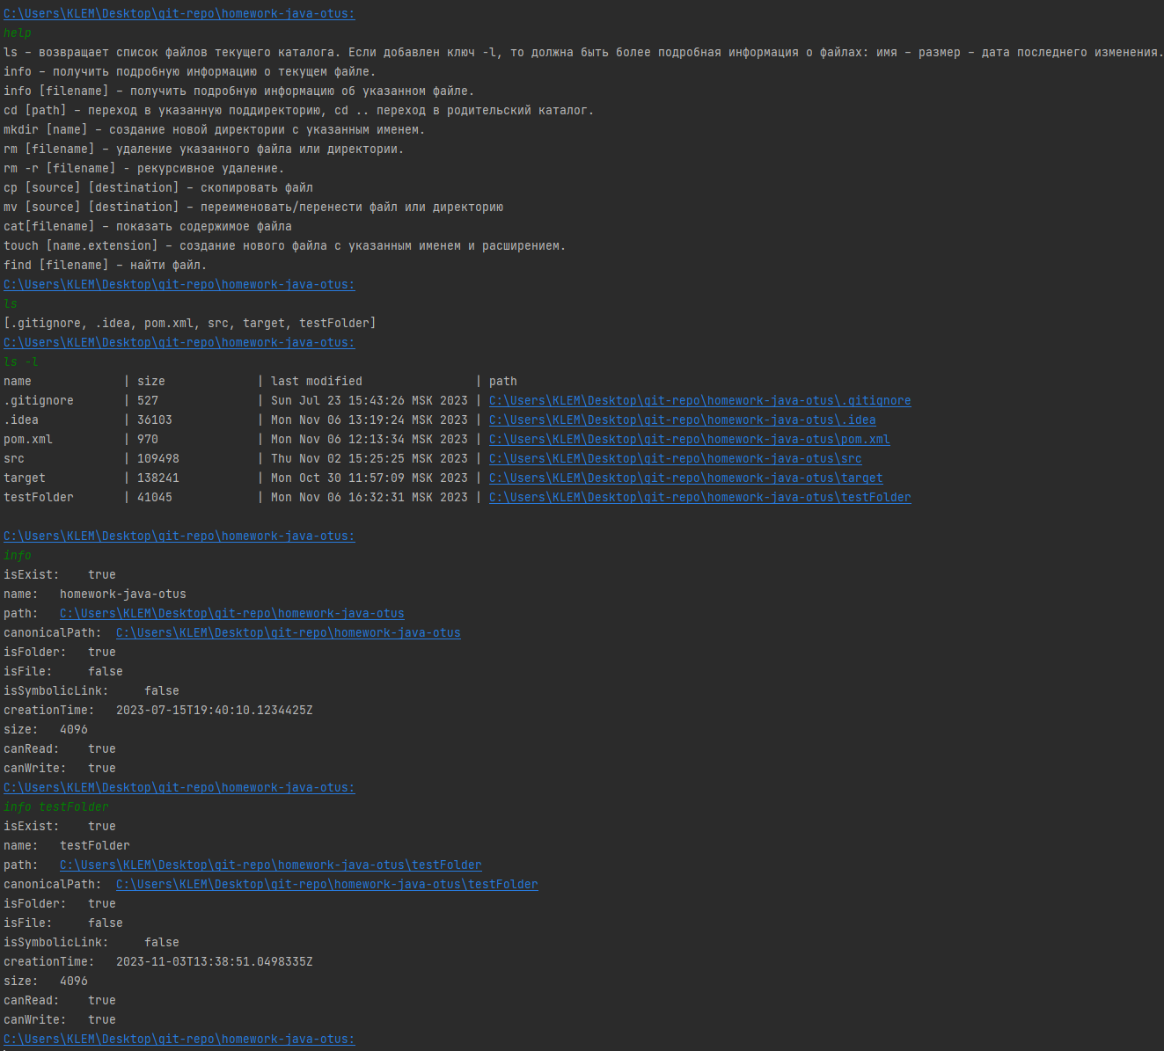

Команда cd: 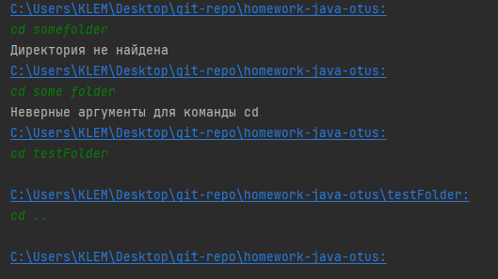

Команды : mkdir, rm

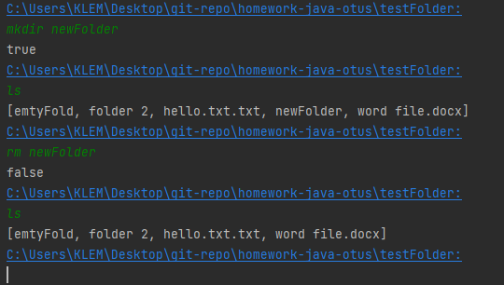

Командa : rm –r (удаление не пустой папки)

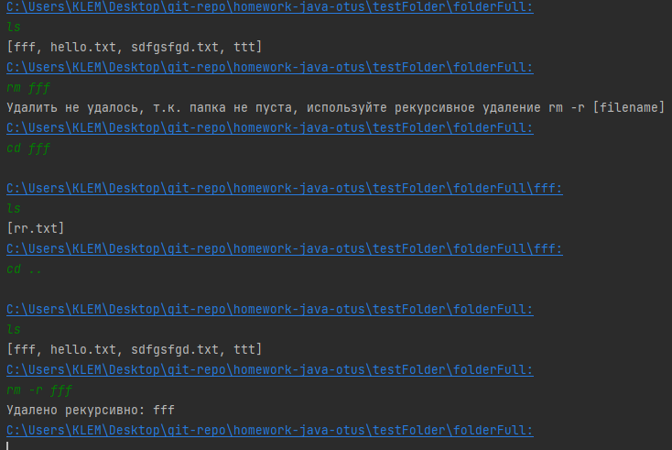

Командa : cp 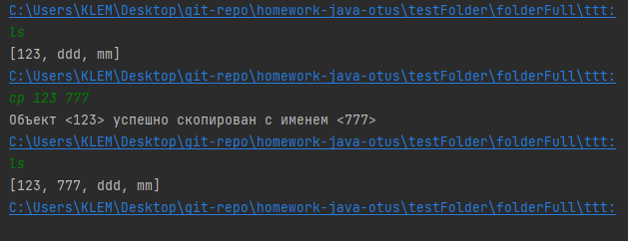

Команда cat:

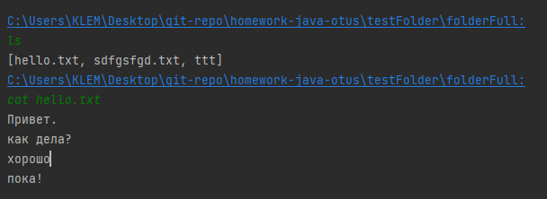

Команда touch:

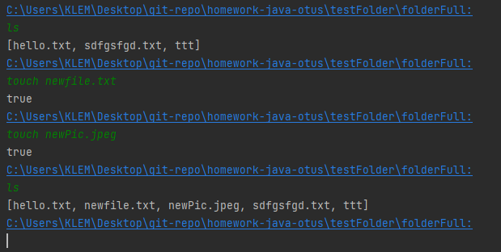

Команда find:

